İLANLI USUL İÇİN STANDART GAZETE İLANI FORMU

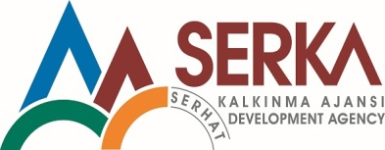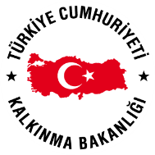
Mustafa ERDOĞDU
TARİHİ YAPIYA HAYAT VEREN TURIZM PROJESİ
MAL ALIMI VE YAPIM İŞİ İÇİN İHALE İLANI

Mustafa ERDOĞDU , Serhat Kalkınma Ajansı İKTİSADİ GELİŞME MALİ DESTEK PROGRAMI-5 Programı kapsamında sağlanan mali destek ile Kars ilinde TARİHİ YAPIYA HAYAT VEREN TURIZM PROJESİ için bir mal alımı ve yapım işi ihalesi sonuçlandırmayı planlamaktadır.

LOT 1: BEYAZ EŞYA VE ELEKTRİK-ELEKTRONİK MALZEME
LOT 2: MOBİLYA VE EKİPMANLARI
LOT 3: TEKSTİL VE MEFRUŞAT
LOT 4: OTEL EKİPMANLARI
LOT 5: EĞLENCE VE OYUN PARKI MALZEMELERİ

İhaleye katılım koşulları, isteklilerde aranacak teknik ve mali bilgileri de içeren İhale Dosyası < Kaleiçi Mah. Celal Baba Cad. No : 52 KARS Merkez/KARS TÜRKİYE > adresinden veya < www.serka.gov.tr > internet adreslerinden temin edilebilir.

Teklif teslimi için son tarih, saati ve yeri 02.09.2015 Çarşamba Günü Saat 15.00 Kaleiçi Mah. Celal Baba Cad. No : 52 KARS Merkez/KARS TÜRKİYE
İrtibat Kişisi:
Adı Soyadı: MUSTAFA ERDOĞDU
Tel: (530) 422 9602
Faks:
E-posta: bahaonur82@gmail.com

Gerekli ek bilgi ya da açıklamalar; www.serka.gov.tr adresinde yayınlanacaktır.

Teklifler, 02.09.2015 tarihinde, saat 15:00’da ve Kaleiçi Mah. Celal Baba Cad. No : 52 KARS Merkez/KARS TÜRKİYE adresinde yapılacak oturumda açılacaktır.

